RELATÓRIO DO TESTE

Cadastro de Pet – Cenário 3: Preenchimento dos campos obrigatórios e salvamento.

Data do teste: 12/09/2025 18:00:53

🔄 Acessando sistema...

✅ Acessando sistema realizada com sucesso.

Screenshot: acessando_sistema

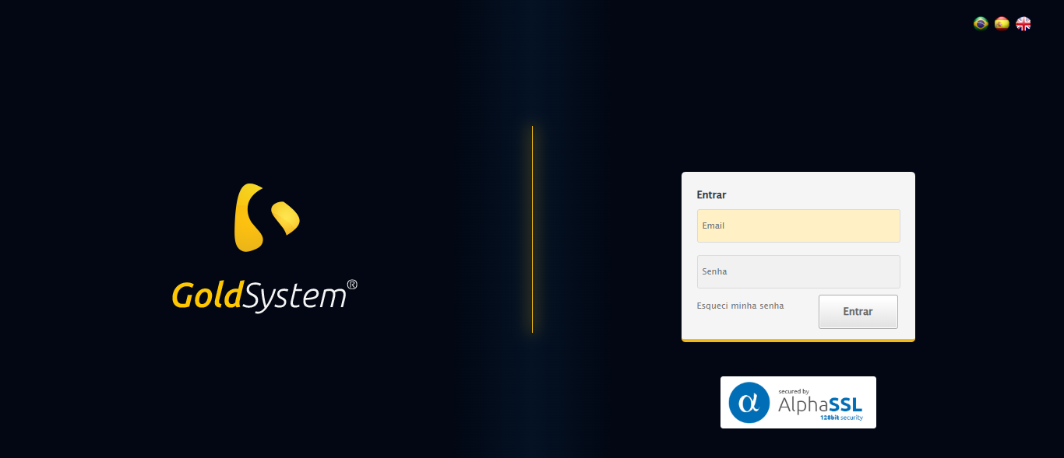

🔄 Realizando login...

✅ Realizando login realizada com sucesso.

Screenshot: realizando_login

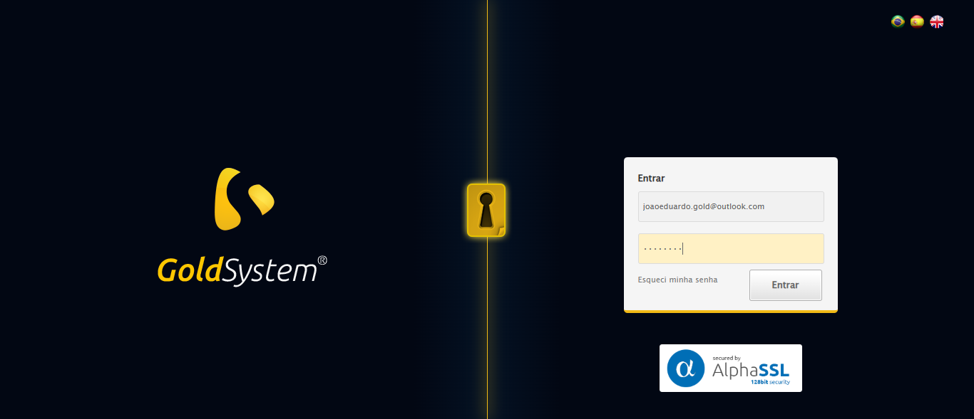

🔄 Esperando sistema carregar e ajustando zoom...

🔍 Zoom ajustado para 90%.

✅ Esperando sistema carregar e ajustando zoom realizada com sucesso.

❌ Erro ao esperando sistema carregar e ajustando zoom: HTTPConnectionPool(host='localhost', port=65071): Max retries exceeded with url: /session/44624e6f824fbec528ab8ea43519ec96/screenshot (Caused by NewConnectionError('<urllib3.connection.HTTPConnection object at 0x0000028DF0738270>: Failed to establish a new connection: [WinError 10061] Nenhuma conexão pôde ser feita porque a máquina de destino as recusou ativamente'))

❌ ERRO FATAL: HTTPConnectionPool(host='localhost', port=65071): Max retries exceeded with url: /session/44624e6f824fbec528ab8ea43519ec96/screenshot (Caused by NewConnectionError('<urllib3.connection.HTTPConnection object at 0x0000028DF88F5E10>: Failed to establish a new connection: [WinError 10061] Nenhuma conexão pôde ser feita porque a máquina de destino as recusou ativamente'))

✅ Teste concluído com sucesso.